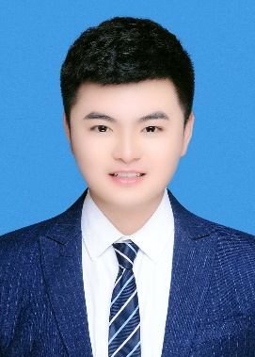

2019.02-2020.05 陕西康华医药分公司 储备干部、质量管理
通过青年大学生计划进入公司储备干部岗位，轮岗工作，从开始的行政人事岗位转到后面的门店督导，也就是储备店长，负责门店日常运营、销售管理以及质量监督工作，在职期间带领小组获得最佳门店奖和先进个人。
2018.07—2019.01 陕西华森特保健公司 保健品广告策划
在职期间主要负责生物保健品广告文案的撰写和策划，在半年工作时间里，我学会了与人沟通的多种方式以及对于上级任务的使命必达，目标感和主动性加强。
2017.08-2018.06 备考北京中医药大学中药化学研究生
2020.07-2020.09 兼职考研机构助教老师，负责日常学习情况和续报名
自我简介

凤高峰
生日：1995.6.30
所在地：陕西.西安
电话：18691722880
3041983450@qq.com
2017届大学本科毕业生
教育背景 Education
工作经历Experience
校内活动 Practice
技能评价 Skill
荣誉奖励 Awards
2013.09—2017.7 商洛学院 生物制药工程专业 本科学历
- 2014年获得学院二等奖学金，2015年获得学院一等奖学金
- 参与2015年四川大学主办全国制药工程杯征文比赛并获得三等奖
- 2015年获得全国大学生英语竞赛三等奖
语言技能：英语CET4、普通话
专业技能：熟悉office等软件操作
管理能力：前后多次担任组织管理者，团队至今仍保持团队文化
演讲培训：举行校内演讲2次，走进孤儿院公益活动
2013.10-2016.02 学院学生会 班级学习委员
- 期间带领部门13人，并且积极沟通参加活动
- 组织管理系100余人篮球赛 及 学院运动会等活动
- 参与创青春飞扬主持大赛，大学生创新实验大赛
所持证书：英语四级证书、普通话二级甲等证书
本科阶段：校级三好学生、系级三好学生、优秀学生干部、优秀主持人、优秀团员

基础信息
技能证书
自我评价
外语证书：英语CET4证书
普通话证书：普通话二级甲等证书

良好的公共关系意识，善于沟通，活动策划和组织协调能力。
良好的心态和责任感，吃苦耐劳，擅于管理，勇于面对挑战。
良好的自主学习能力，习惯制定学习计划，勤于学习不断提高。
良好的团结意识，善于发现问题并及时沟通，在困难中充实自己。

